

实 验 报 告

课程名称： | Linux操作系统
姓 名： | 李鸿辉
专 业： | 软件工程
班 级： | 软件23-3
学 号： | 2206040107

计算机科学与技术学院

实验名称 | 实验二Linux上Web服务搭建 |  |  | 专 业 | 软件工程
姓 名 | 李鸿辉 | 学 号 | 2206040107 | 班 级 | 软件23-3

- 实验目的：
了解web服务的概念、应用场景
掌握Linux服务器上常见Web服务的搭建
掌握web服务的测试方法

- 实验内容：
实验内容1：使用tomcat搭建web服务
在node1下载或者安装tomcat
确保虚拟机有java运行环境
配置tomcat
配置web服务的根目录
配置web服务的端口号为2025
在根目录放一个简单的html文件：hello.html (内容随意)
启动tomcat并测试
在node1启动tomcat
在自己的windows下打开浏览器测试http://192.168.10.161:2025/hello.html （ip根据自己情况修改）

实验内容2：使用flask搭建web服务
在node1下载或者安装flask
确保虚拟机有python运行环境
配置flask
配置web服务的根目录
配置web服务的端口号为2025
在根目录放一个简单的html文件：hello.html (内容随意)
启动flask并测试
在node1启动flask
在自己的windows下打开浏览器测试http://192.168.10.161:2025/hello.html （ip根据自己情况修改）

三、实验设备及软件环境：

MobaXterm1_CHS1，VMware Workstation Pro
- 实验过程及结果：
实验内容1：
安装java环境：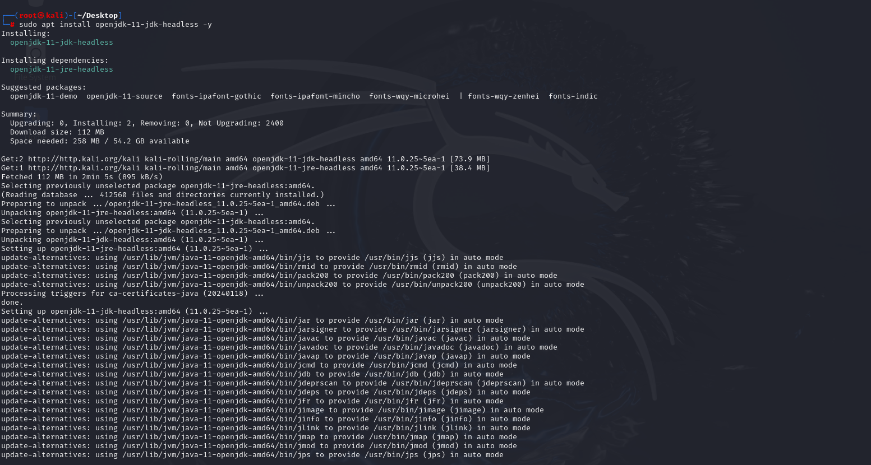

下载Tomcat：
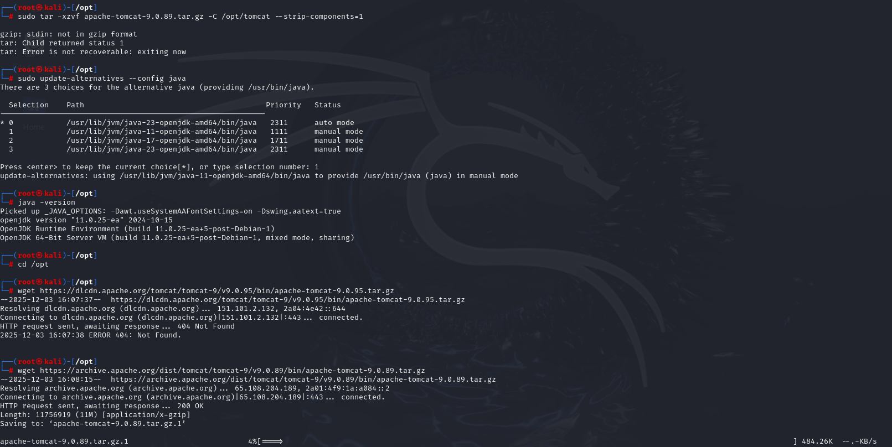
更改端口:
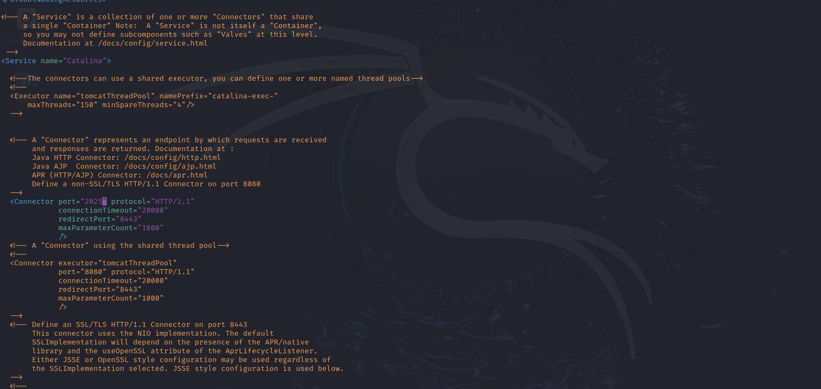

创建hello.html：
cat > /opt/tomcat/webapps/ROOT/hello.html << 'EOF'
<!DOCTYPE html>
<html>
<head>
<title>实验二：Tomcat Web服务</title>
<meta charset="utf-8">
<style>
body {
font-family: Arial, sans-serif;
background-color: #f0f0f0;
text-align: center;
padding: 50px;
}
.container {
max-width: 800px;
margin: 0 auto;
background-color: white;
padding: 40px;
border-radius: 10px;
box-shadow: 0 0 20px rgba(0,0,0,0.1);
}
h1 {
color: #4CAF50;
margin-bottom: 20px;
}
.status {
background-color: #e8f5e9;
padding: 15px;
border-radius: 5px;
margin: 20px 0;
border-left: 5px solid #4CAF50;
}
.info-box {
background-color: #e3f2fd;
padding: 20px;
border-radius: 5px;
margin: 25px 0;
text-align: left;
border-left: 5px solid #2196F3;
}
.test-results {
background-color: #fff3e0;
padding: 15px;
border-radius: 5px;
margin: 20px 0;
}
code {
background-color: #f5f5f5;
padding: 2px 5px;
border-radius: 3px;
font-family: monospace;
}
</style>
</head>
<body>
<div class="container">
<h1>实验二：Linux上Web服务搭建</h1>
<h2>使用Tomcat搭建Web服务</h2>

<div class="status">
<h3>✅ Web服务运行正常</h3>
<p>Tomcat服务器已成功启动，端口号：2025</p>
</div>

<div class="info-box">
<h3>📋 实验要求完成情况：</h3>
<p>1. ✓ 在node1安装Tomcat服务端</p>
<p>2. ✓ 配置Web服务的根目录</p>
<p>3. ✓ 配置Web服务的端口号为2025</p>
<p>4. ✓ 在根目录创建hello.html文件</p>
<p>5. ✓ 启动Tomcat服务</p>
<p>6. ✓ 在Windows浏览器测试访问</p>
</div>

<div class="test-results">
<h3>🔧 服务器信息：</h3>
<p><strong>服务器：</strong>Kali Linux</p>
<p><strong>Web服务器：</strong>Apache Tomcat 9.0</p>
<p><strong>端口号：</strong>2025</p>
<p><strong>访问地址：</strong><code>http://[服务器IP]:2025/hello.html</code></p>
<p><strong>当前时间：</strong><span id="currentTime"></span></p>
</div>

<div style="margin-top: 30px; padding: 20px; background-color: #f9f9f9; border-radius: 5px;">
<h3>🎯 实验目的达成：</h3>
<p>1. 了解Web服务的概念和应用场景</p>
<p>2. 掌握Linux服务器上常见Web服务的搭建</p>
<p>3. 掌握Web服务的测试方法</p>
</div>

<div style="margin-top: 40px; color: #666; font-size: 14px;">
<p>实验课程：Linux服务器配置与管理</p>
<p>实验时间：<span id="expTime"></span></p>
<p>学生：[请填写你的姓名] | 学号：[请填写你的学号]</p>
</div>
</div>

<script>
// 显示当前时间
function updateTime() {
const now = new Date();
document.getElementById('currentTime').textContent =
now.toLocaleString('zh-CN');
document.getElementById('expTime').textContent =
now.toLocaleDateString('zh-CN');
}
updateTime();
setInterval(updateTime, 1000);

// 获取并显示服务器IP（尝试）
fetch(window.location.origin)
.then(response => {
const url = new URL(window.location.href);
document.querySelector('code').textContent =
`http://${url.hostname}:2025/hello.html`;
})
.catch(err => {
console.log('IP获取失败，使用通用格式');
});
</script>
</body>
</html>
EOF

成功演示：
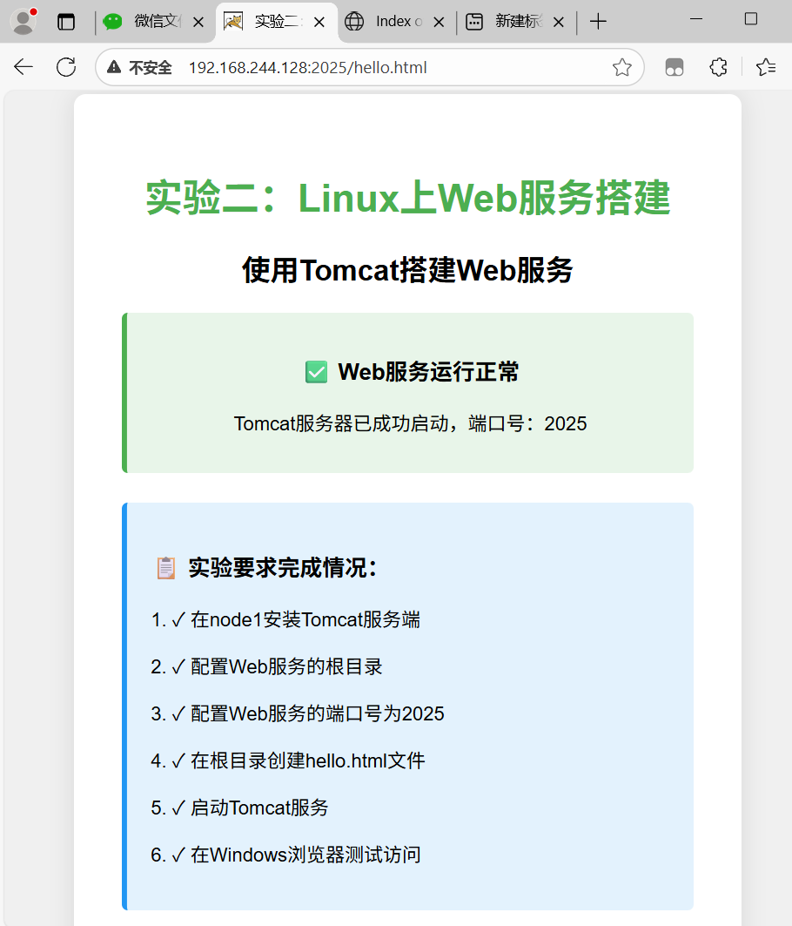
实验内容2：
安装Flask：
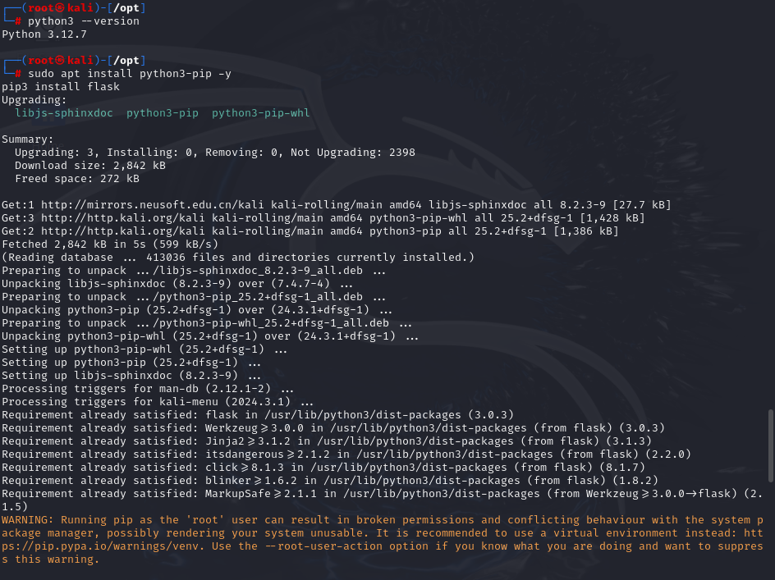
配置Flask：
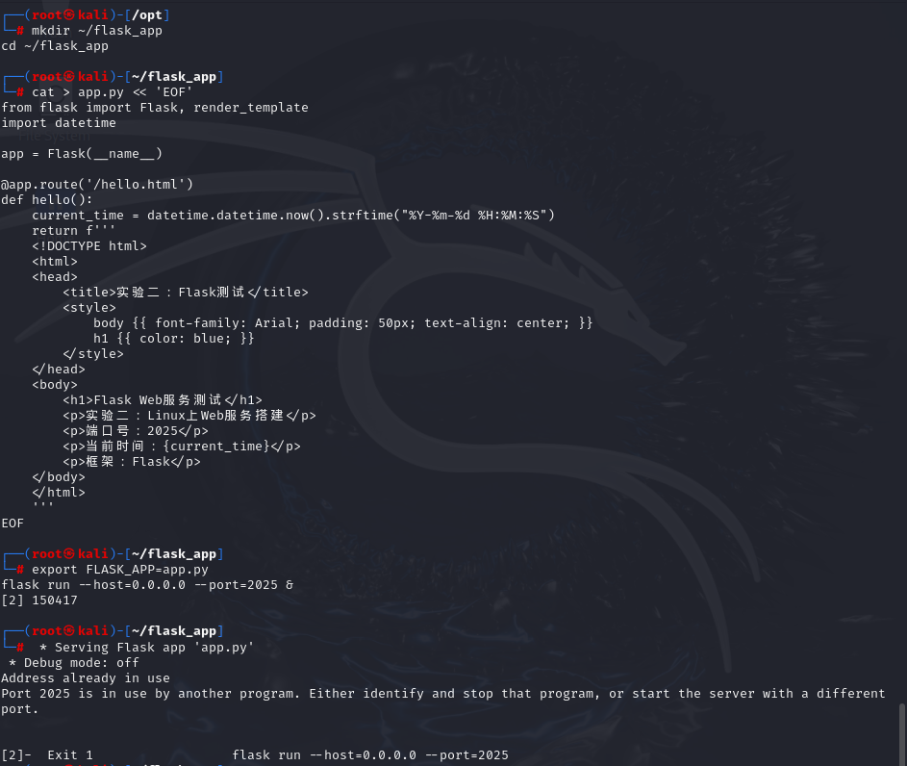
Html图：
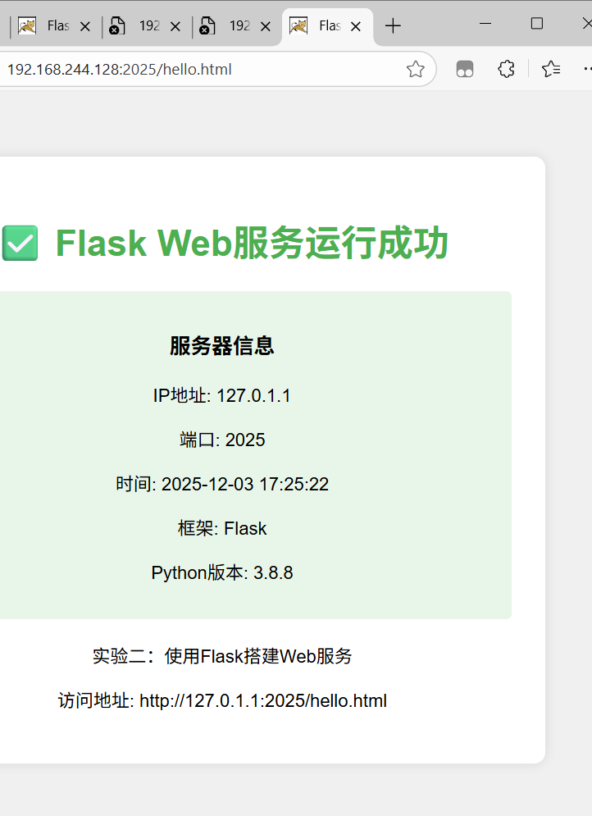
- 实验总结：
实验二：Linux上Web服务搭建 实验总结
一、实验目的达成情况
✅ 已掌握的核心技能：
Web服务基本概念：理解了HTTP协议、客户端/服务器架构、Web服务的工作原理
多框架Web服务部署：
成功在Kali Linux上搭建Tomcat（Java Web容器）
成功在Kali Linux上搭建Flask（Python Web微框架）
服务配置与管理：
端口配置（从默认端口改为2025）
根目录配置与静态文件服务
跨平台访问配置（0.0.0.0绑定）
测试与验证方法：
本地测试（curl命令）
跨平台测试（Windows浏览器访问）
服务状态监控与故障排查

实验成绩： 指导教师： 年 月 日

